Základní pravidla asistovaného styku
a asistovaného předání

Co potřebujeme od rodičů?


Přijďte se seznámit předem s prostory, kde asistovaný styk ,,AS“ probíhá.

Sdělte nám, zda ,,AS“ nařídil soud, OSPOD či se jedná o iniciativu
ze strany rodiče / čů.

Mějte na paměti, že jde především o Vaše dítě.

Dodržte nastavenou délku ,,AS“ Standardně se jedná o 1 hodinu. V případě,
že dítě nevidělo delší dobu rodiče (např. půl roku a více, doba vlastního ,,AS“
musí být zkrácena. Dobu určí náš odborný pracovník a může se pohybovat
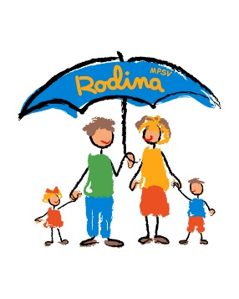
od 10 do 20 min.)

Pokud Vaše jednání a chování překročí meze bezpečnosti pro dítě a ostatní přítomné osoby, bude ,,AS“ přerušeno.

Respektujte, že nikdo v prostorách nepoužívá audio-videotechniku za účelem nahrávání či pořizování jakéhokoliv záznamu či fotodokumentace.

Respektujte pravidlo, že minimálně první asistované setkání s dítětem proběhne
pouze s rodiči dítěte (tj. bez dalších rodinných příslušníků).


Co udělají naši odborníci, aby asistovaný styk byl přínosný pro dítě?

Připravíme dítě předem.
(Seznámíme jej s prostorem, vysvětlíme, jak vše bude probíhat, vysvětlíme, že může kdykoli požádat o přerušení ,,AS“…)

Vytvoříme bezpečný prostor pro dítě.

Dítě je pro nás prioritou.

Centrum komplexní a specifické pomoci rodinám ohroženým domácím násilím
Provozovatel: MAGDALENIUM, z.s.

